Министерски съвет

РЪКОВОДСТВО НА ПОТРЕБИТЕЛЯ

за конфигуриране и работа с Internet Explorer

С Ъ Д Ъ Р Ж А Н И Е

1. Настройки на Internet Explorer 8 2
2. Настройки на Internet Explorer 9 и 10 4

Това ръководство е предназначено за потребители ползващи Internet Explorer 8, 9 или 10.

Настройки на Internet Explorer 8

След стартиране на браузъра се отваря страница с основните менюта.

При първоначално предаване на пакет отчетни документи след избор на бутон
се появява следния екран:
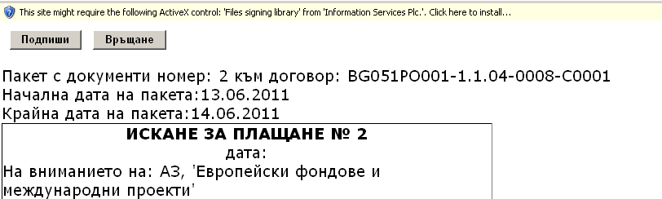

Кликва се с десен бутон на мишката върху съобщението (в жълто).
Появява се падащо меню, от което се избира командата Install ActiveX Control .

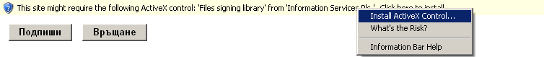
За да се подпише е необходимо да се инсталира ActiveX Contol, който подпомага процеса.
След избирането на „Install ActiveX Controll…“ се появява следния прозорец:

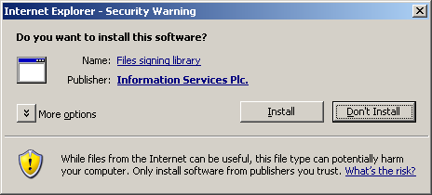

Избира се бутона “Install” за инсталиране на софтуера за електронно подписване чрез уеб браузър.
След инсталация се визуализира следния екран:
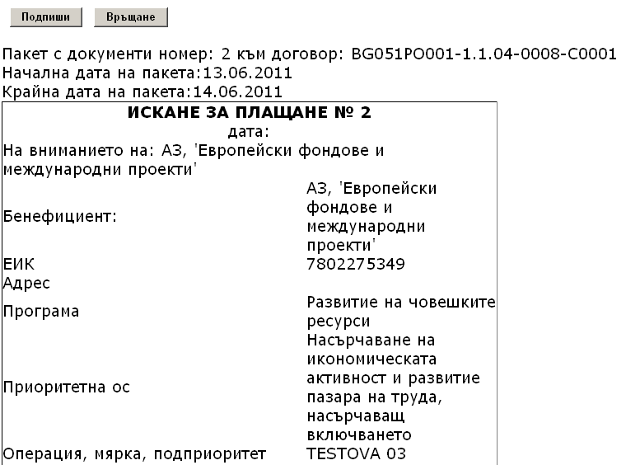

С избор на бутона се появява следния екран:

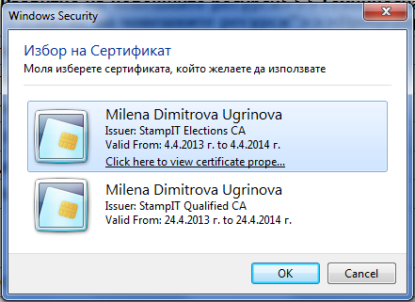

В случаите когато на един компютър е инсталиран повече от един сертификат за електронен подпис се избира сертификатът, с който ще бъде осъществено подписването на данните от пакета документи.
С избор на бутон , пакета отчетни документи е подписан и успешно приет от УО/МЗ.

Забележка: Инсталирането на ActivеX Control става еднократно при първоначално предаване и подписване на пакет отчетни документи. При следващо подписване се преминава директно към подписване и връщане на съобщение за успешно подписан и приет пакет.

Настройки на Internet Explorer 9 и 10

След избиране на браузъра се отваря страница с основни менюта.
При предаване на електронно проектно предложение се избира бутона „Подпиши”
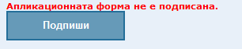

Избира се сертификата и бутона „ОК”.

В долния край на екрана се визуализира следното съобщение:

Избира се 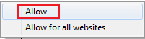

При повторно избиране на бутона „Подпиши” са възможни следните случаи:

- Визуализира се екран за избор на сертификат и след избор на бутон „ОК” се визуализира съобщение за успешно подписано предложение:

- Визуализира се съобщение за грешка:

Избира се меню „Tools”, под меню „Compatibility Views Settings”
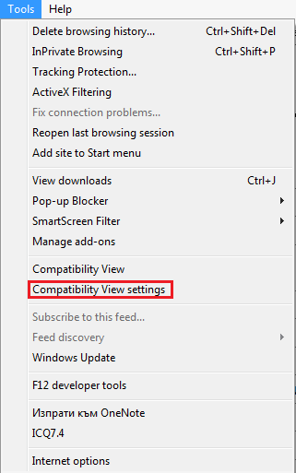

От прозореца, който се отваря в полето Add и се изписва името на домейна.
След изписване се избира бутона „Add”
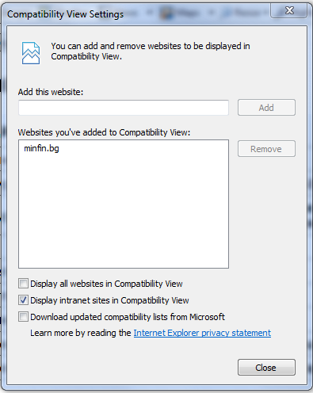

Маха се отметката на “Download updated compability lists from Microsoft” и на ”Display all websites in Compability View”.

След като името е добавено се избира бутона „Close”.

При повторно повтаряне на действията в полето „Websites you’ve added to Compatibility view” се вижда добавения домейн.

Действията се повтарят за всеки различен домейн (minfin.bg , government.bg)

При повторно избиране на бутона „Подпиши” се визуализира съобщение за успешно подписани данни

При избор на менюто Tools се вижда следния че срещу Compatibility View има отметка.
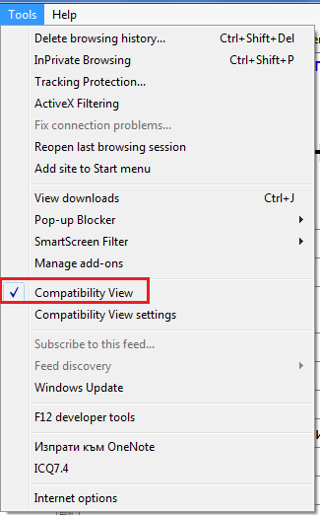

Забележка: Възможни е да възникнат трудности при подписване при Windows 64 bit, който ползва Internet Explorer, който е 64 bit. В този случай Internet Explorer трябва да е 32 bit.

